Chủ đề: [Giải toán 6 sách kết nối tri thức với cuộc sống] - Bài 5: Phép nhân và phép chia số tự nhiên.
Dưới đây Đọc tài liệu xin gợi ý trả lời Luyện tập 1 trang 17 SGK Toán lớp 6 Tập 1 sách Kết nối tri thức với cuộc sống:

Giải Luyện tập 1 trang 17 Toán lớp 6 Tập 1 Kết nối tri thức
Câu hỏi: Tính:
a) 834 . 57
b) 603 . 295.
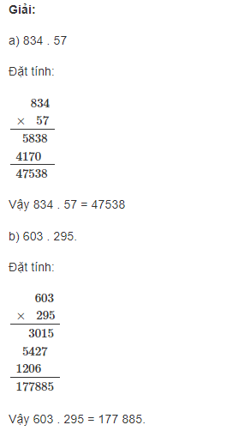
-/-
Vậy là trên đây Đọc tài liệu đã hướng dẫn các em hoàn thiện phần giải bài tập bài 5 SGK Toán 6 Kết nối tri thức: Luyện tập 1 trang 17 SGK Toán 6 Tập 1. Chúc các em học tốt.

